BANQUE DE FRANCE
Direction Generale des Systemes d'Information
Procedure de gestion
des tickets Portsair
BDF-PROC-PORTSAIR-2025
CONFIDENTIEL INTERNE
Nassim ABIARI
Technicien de proximite — DGSI
Annee 2024-2025 | BTS SIO option SISR
www.banque-france.fr

1. Contexte et objectif
Cette procedure decrit l'utilisation de l'outil de ticketing EV Service Manager (Portsair) pour la gestion des incidents informatiques au sein de la Banque de France. Elle couvre la reception, le traitement et la cloture des tickets d'incidents par le technicien de proximite DGSI.

Redacteur | Nassim ABIARI — Technicien de proximite DGSI
Outil concerne | EV Service Manager (Portsair)
File d'attente | Q21601R_BUT — Paris Siege
Exemple traite | Ticket S251208_00209 — Probleme connexion reseau
Date | Decembre 2025

2. Presentation de l'outil Portsair
EV Service Manager, deploye sous le nom 'Portsair' a la Banque de France, est la solution ITSM (IT Service Management) utilisee pour la gestion des incidents, demandes de service et changements. Les techniciens de proximite l'utilisent quotidiennement pour recevoir, traiter et cloturer les tickets affectes a leur file d'attente.

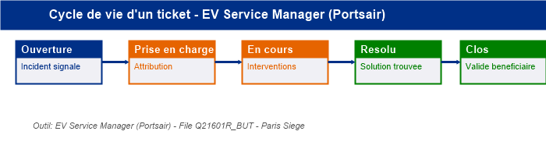
Cycle de vie d'un ticket dans Portsair (EV Service Manager)

3. Procedure de traitement d'un incident

Etape 1 — Consultation de la file d'attente
- Se connecter a Portsair (EV Service Manager) avec les identifiants DGSI
- Acceder a la file d'attente : Q21601R_BUT (Paris Siege)
- La vue liste affiche tous les tickets en attente de prise en charge
- Colonnes visibles : Date, N° ticket, Statut, Beneficiaire, Intervenant
- Prioriser les tickets selon la priorite et la date de creation

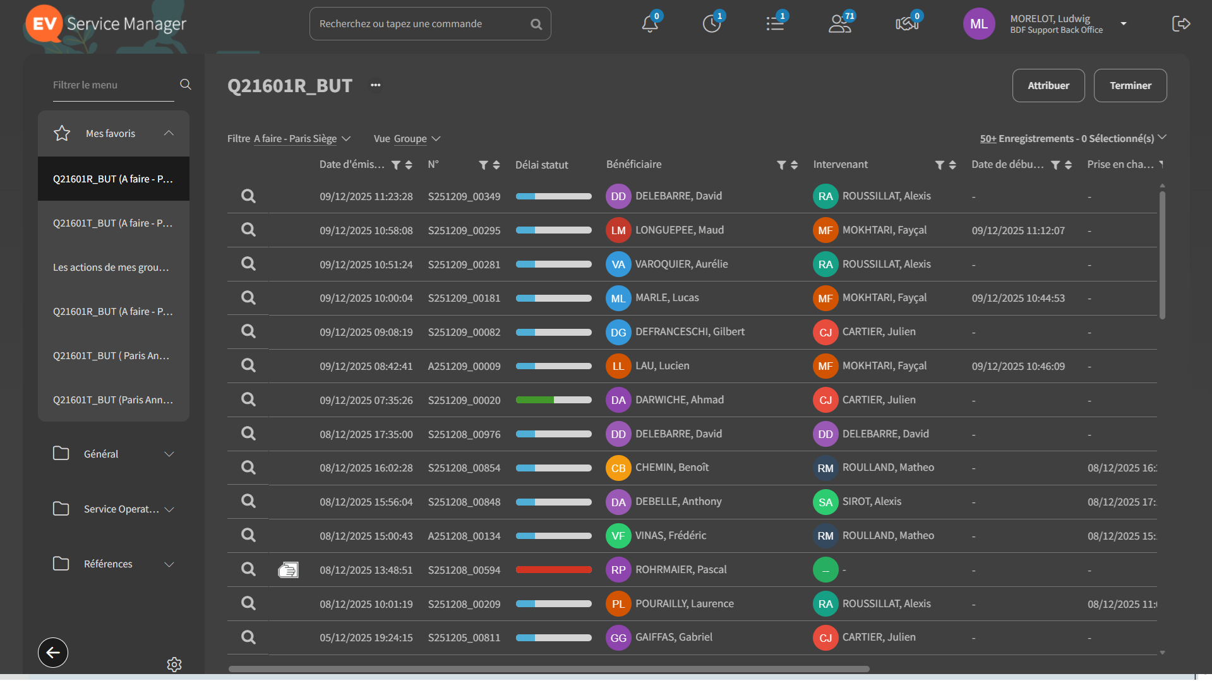
File d'attente Q21601R_BUT — Paris Siege (~30 tickets en attente)

Etape 2 — Prise en charge et diagnostic du ticket
- Ouvrir le ticket concerne — ex. : S251208_00209
- Lire la description : probleme de connexion reseau suite changement de base informatique
- Identifier le beneficiaire : Laurence — Entite GOUV.DE.LA.BANQUE/SG/SG/SD.DISTRAT
- Prendre en charge le ticket (changer le statut vers 'En cours')
- Appeler ou contacter le beneficiaire pour affiner le diagnostic

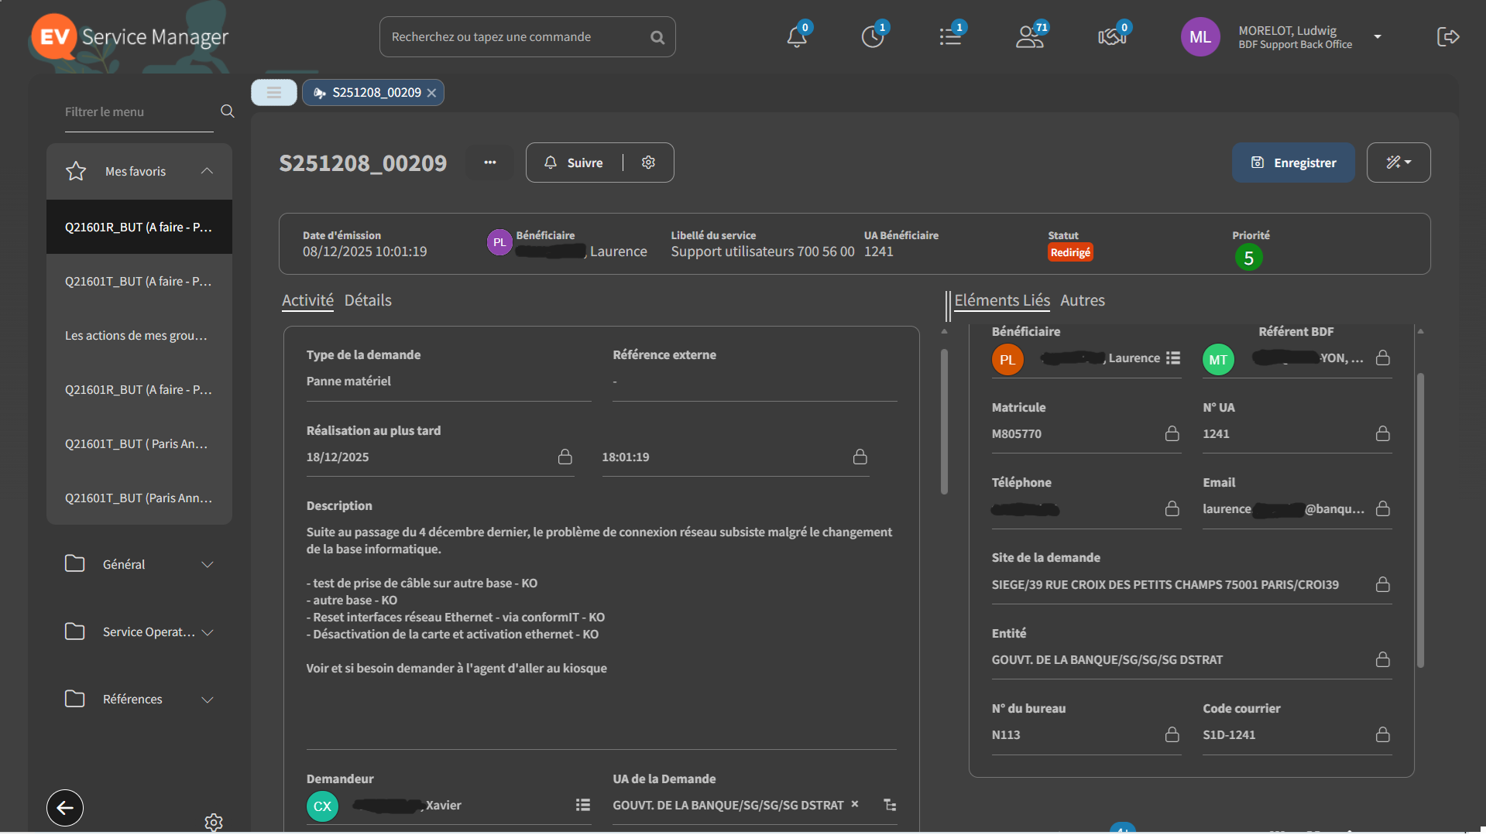
Ticket S251208_00209 — Probleme connexion reseau, interventions documentees

Etape 3 — Interventions et resolution
- Documenter chaque action dans le champ 'Activite' du ticket :
- > Test prise base : KO
- > Autre base : KO
- > Reset interface reseau : KO
- > Desactivation carte / activation ethernet : KO
- Si toutes les tentatives a distance echouent : planifier une intervention physique
- Exemple : besoin de l'agent pour se rendre au kiosque
- Escalader si necessaire vers le niveau 2 (N2) DGSI

Etape 4 — Cloture du ticket
- Une fois la solution trouvee, mettre a jour le statut : 'Resolu'
- Renseigner la solution appliquee dans le champ de resolution
- Contacter le beneficiaire pour validation de la solution
- Passer le statut a 'Clos' apres accord du beneficiaire
- Le ticket est archive dans EV Service Manager

Resultat attendu / Validation
L'incident est resolu et le ticket est clos dans Portsair.
Toutes les actions sont tracees et documentees dans l'historique du ticket.
Le beneficiaire confirme la resolution — file Q21601R_BUT mise a jour.
Outil: EV Service Manager | Ref. ticket: S251208_00209 | Statut: Clos

4. Competences du referentiel BTS SIO mobilisees

Competence | Intitule | Mise en oeuvre
C1 | Gerer le patrimoine informatique | Suivi des equipements et utilisateurs via les tickets Portsair : traçabilite des interventions et historique des incidents
C2 | Repondre aux incidents | Reception, diagnostic, resolution et cloture des incidents utilisateurs via EV Service Manager (Portsair), file Q21601R_BUT
C5 | Gerer les infrastructures | Diagnostic reseau niveau 1 : test prises, reset interfaces, escalade N2 DGSI pour les incidents complexes hors perimetre N1

